南昌大学大学生创新创业
教育管理平台教师操作手册

2021.09

文档目的
本文档主要为教师熟悉系统的各项功能和日常使用提供参考。

访问地址
客户端可采用chrome、Firefox等主流浏览器输入https://scjypt.ncu.edu.cn/credit/homemain地址访问。

系统功能说明
3.1 首页
- 顶部栏：包括创新创业教育管理平台的首页、学科竞赛、科研选题、双创项目、历届项目、新闻动态、资讯下载七个栏目（注：目前仅可使用科研训练项目模块），点击菜单进入相应的栏目页面；
- 右上角为登录的入口，点击“教师登录”跳转到登录页面，登录账号、密码与教务管理系统相同。


3.2 登录
1）登录页面，填写工号、密码进行登录，登录账号、密码与教务管理系统相同。
也可使用南昌大学综合门户登录
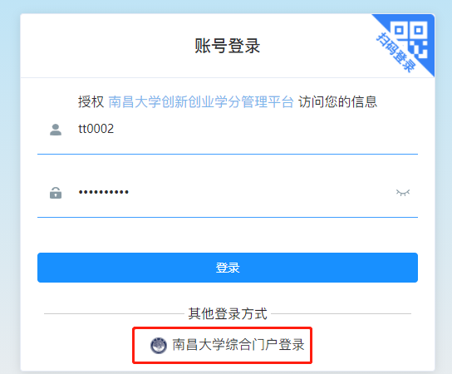


3.3 个人中心
1） 教师登录后鼠标放置个人中心，点击进入教师主页可进入个人中心页面，可查看个人资料、项目信息、申报情况、科研训练项目审批等；
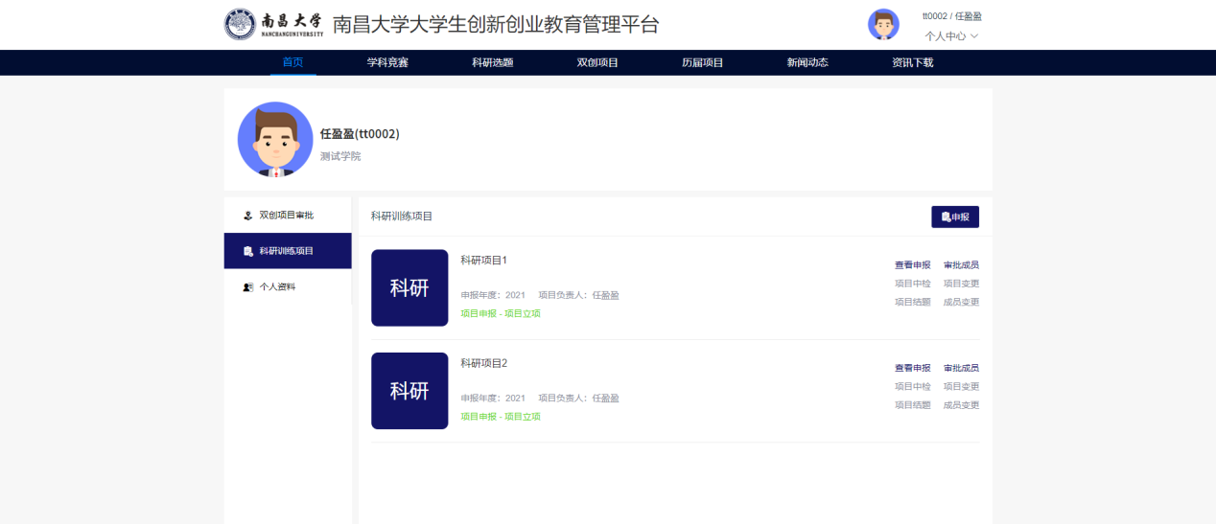
2）科研训练项目，可查看我申报的项目及进行项目的申报。
  - 我创建的项目：我作为项目负责人申请的科研训练项目；
  - 项目的编辑和修改：在审核退回或申报教秘还未审批，可进行项目的修改，其他时候无法修改申报项目资料。
  - 注:项目申报文件上传未限制大小，尽量小点，文件太大上传会超出最大限制；
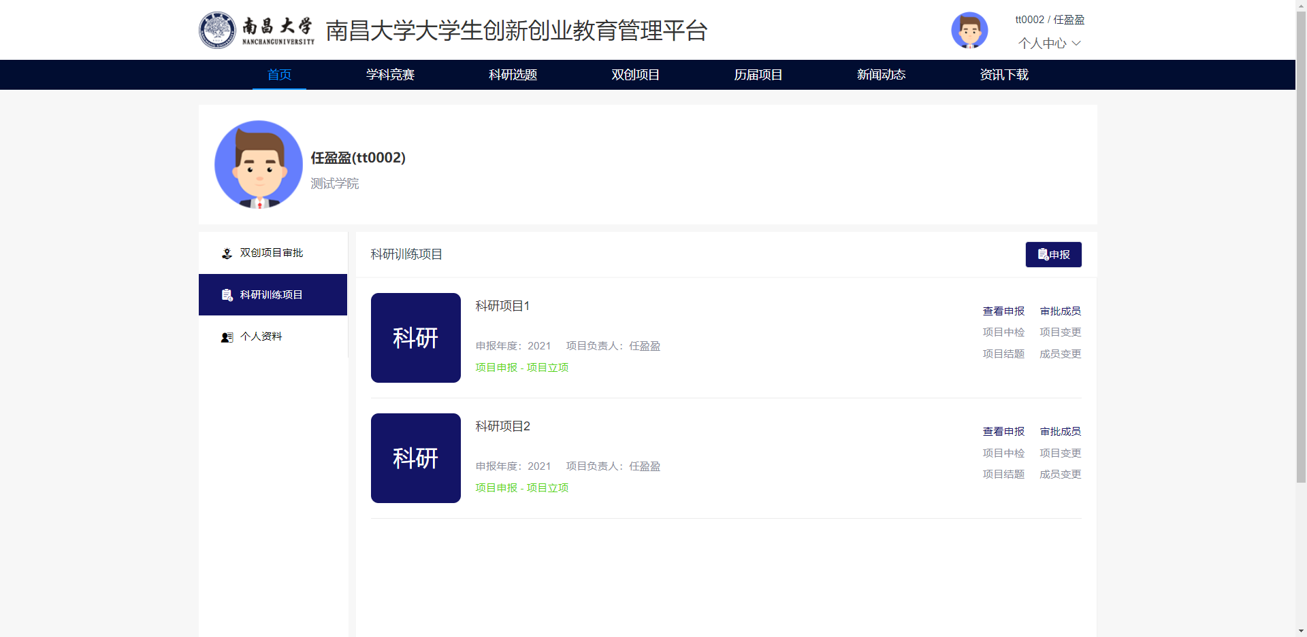

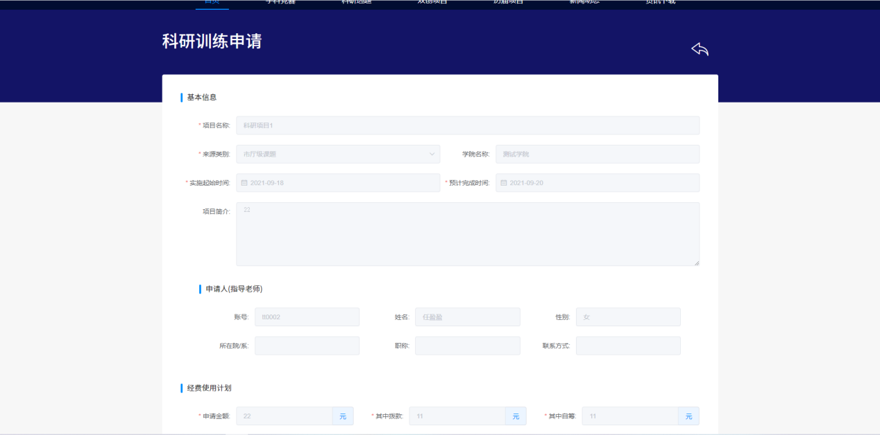
申报页面
3）审批成员
点击“审批成员”可选择录取或不录取学生加入科研训练项目。
